МБУК ВР «МЦБ»им М.В. Наумова
Рябичевский отдел

Рекомендательный список

«Сказочный мир Бажова»
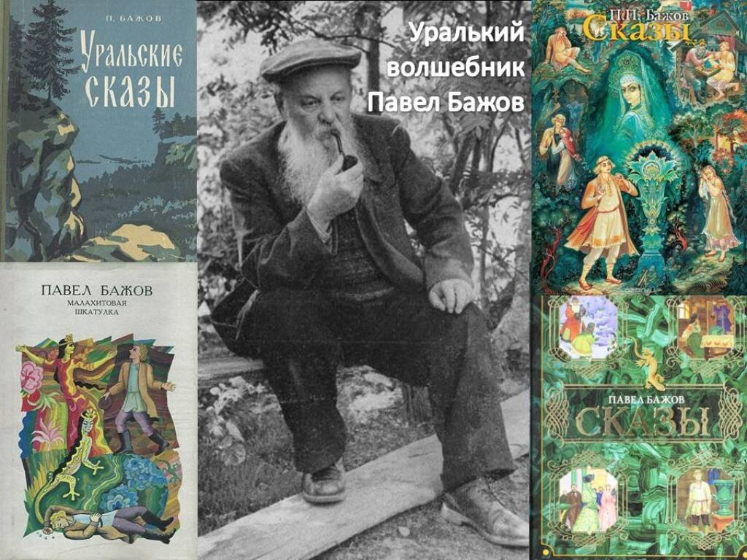
Составитель: Польная Е.Н.

х. Рябичев
2024 год
В 2024 году исполняется 145 лет со дня рождения русского писателя, сказочника Павла Петровича Бажова. Это редкий дар – быть сказочником. Немногие сказки остаются в литературе. И крайне редко случается так, чтобы объявился человек, открывший для людей свой, ни на что не похожий сказочный мир. Именно таким человеком был уральский «искусник слова» Павел Петрович Бажов. Он родился и вырос в суровом и прекрасном Уральском крае. И на Урале вряд ли найдется уголок, где бы ни побывал этот замечательный собиратель народных легенд и сказаний.
Павла Петровича Бажова и его произведения представлять никому не надо. Прекрасный, наполненный поэтики язык "Уральских сказов" завораживает. Читаешь - и не можешь остановиться. Да и многое, очень многое становится понятно только взрослому человеку. Ведь в детстве читаешь, а задумываешься мало о причинах поступков героев. Иногда они, поступки, кажутся нелогичными, но в школьные годы в силу особенностей детского мышления на это не обращаешь внимания. А сейчас понимаешь: это жизнь, в которой мы много чего делаем вопреки логике, полагаясь на сердце, эмоции.
Так почему же «сказы», а не «сказки»? Писатель говорит названием «сказы», что он всего лишь пересказывает то, что узнал от народа, от многочисленных друзей и знакомых. Но П.П. Бажов внес в народные произведения бесценные запасы своего щедрого ума и выдумки. «День и ночь работал сказочник. И на белых листах распускались неувядаемые каменные цветы, оживали добрые и злые чудовища, голубые змейки и юркие ящерки…»
А сами истории-то какие необычные? Не то сказка, а не то быль - пойми попробуй.

Сказы Бажова по-привычке относят к детской литературе. За некую фантастичность, надо полагать. Однако перечитайте их сейчас, и будете не менее очарованы, чем когда-то давно, в начальной школе.
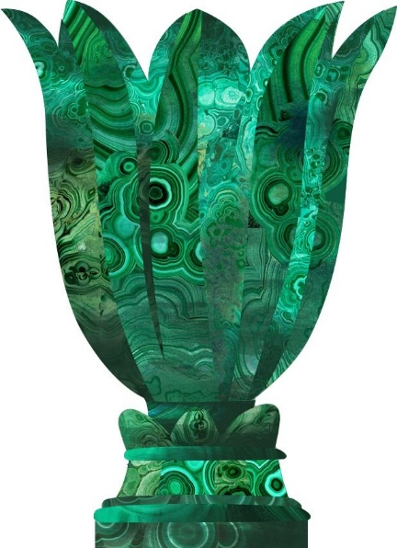
Ребята, начав читать бажовские сказы, вы войдете в завораживающий мир чудес, любви и доброты. Приглашаем вас прочитать представленные здесь книги!
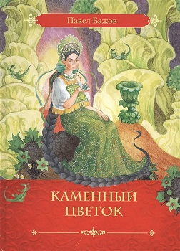
Бажов П. П. Каменный цветок : сказ /худож. О.
Ионайтис. Москва : Росмэн, 2015. – 48с.:ил.
(Любимые сказки)

«Каменный цветок» - один из самых известных и красивых сказов автора. Произведение пропитано фантастическими образами колоритом народных преданий. Повествует оно о сироте Даниле, который учился у малахитовых дел мастера, да попал к Хозяйке Медной горы, о всепобеждающей любви Данилы и его невесты Катеньки, о верности и доброте.

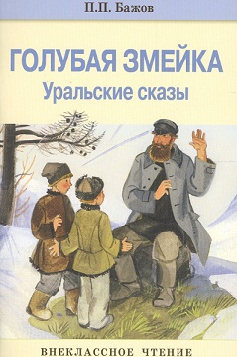
Бажов П. П. Голуба я змейка: уральские
сказы. – Москва: Стрекоза, 2017. – 80 с. : ил.
– (Внеклассное чтение)

Есть поверье на Урале про голубую змейку, которая одному человеку золото показывает, а двух-трех так заморочит, что те «и поубивать друг друга могут».
Сказ «Голубая змейка» повествует об удивительном случае, который произошел с ребятами Лейко и Ланко. Мальчикам довелось увидеть голубую змейку, которая предстала перед ними в образе молодой женщины. Змейка - волшебный персонаж, она заставила ребят пожалеть о нанесенной ими девочке Марьюшке обиде, задуматься о смысле жизни и о важности дружбы.
Ребята поняли, что награда ждет только добрых, бескорыстных и честных людей. В книгу вошли сказы – «Иванко-Крылатко», «Голубая змейка», «Огневушка-Поскакушка», «Таюткино зеркальце».

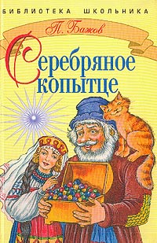
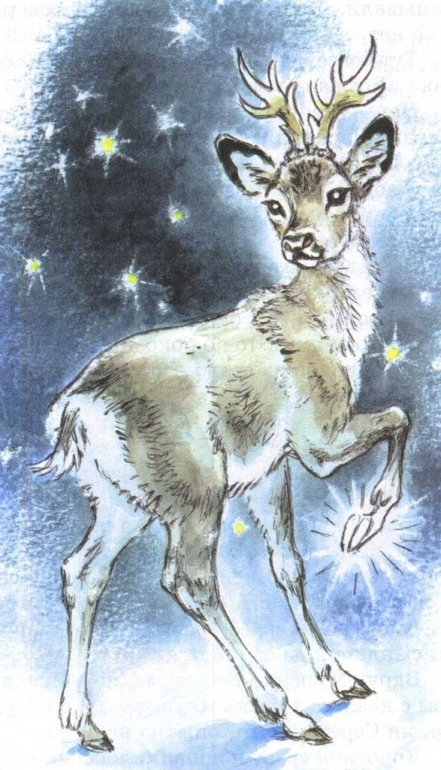
Бажов П. П. Серебряное копытце /
худож. И. Петелина. – Москва :
Стрекоза-Пресс, 2004. – 63 с. : ил. –
(Библиотека школьника)

Много чудес хранит Уральская земля. И живёт там козлик Серебряное копытце - трогательное волшебное существо. На правой ноге у козлика - настоящее серебряное копытце. В каком месте топнет этим копытцем - там и появится дорогой камень. Не каждому он показывается, но кто ему приглянется, с тем он поиграет и камнями самоцветными одарит… «Серебряное копытце» - одна из самых легких, изящных и в то же время емких по смыслу волшебных историй.

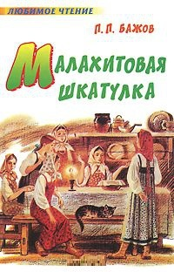
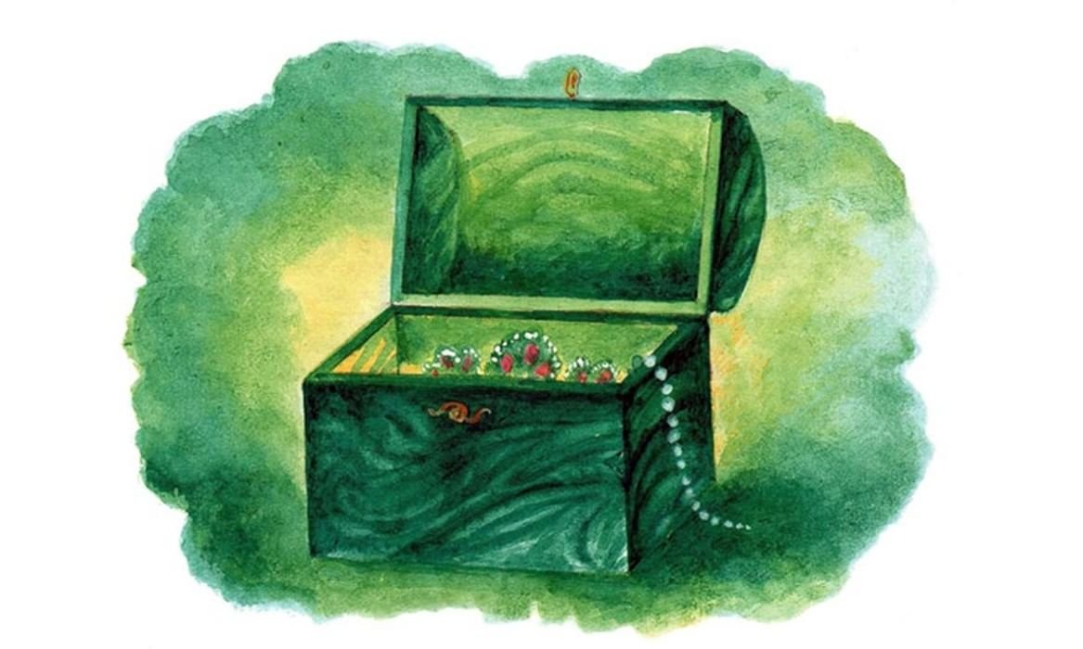
Бажов П. П. Малахитовая шкатулка:
сказы / худож. Т. Цыплакова. – Москва:
Астрель-АСТ, 2010. – 216 с. : ил. –
(Любимое чтение)

… В книгу вошли десять из пятидесяти шести уральских сказов мастера.
Дивный уральский край раскроет перед вами свою сокровищницу – красоту природы, мастерство горных умельцев, их особый язык и древние предания.
Степан, возлюбленный Хозяйки, умер, а шкатулка с волшебными украшениями осталась. Многие хотели их заполучить, но вдова Настасья берегла память о муже. Украшения были не простые - носить их никто не мог. Лишь Танюшке, младшенькой дочке Степана, украшения те к лицу
были.

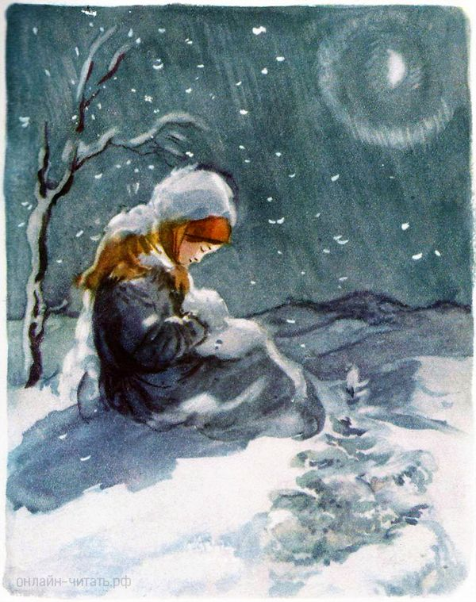
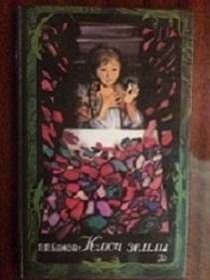

Бажов П.П. Ключ земли: уральские
сказы / худож. В. Самойлов. – Москва:
Детская литература, 1989. – 159 с. : ил.

Сказ про сиротку Васенку, у которой был дар выискивать среди породы незаметные обычному глазу драгоценные камушки. Получила она за это прозвище Счастливый глазок. О нелегкой жизни Васенки, о том, что произошло с ней дальше, вы узнаете, прочитав это произведение. В книгу вошли сказы: «Ключ земли», «Живинка в деле», «Коренная тайность», «Орлиное перо», «Васина гора», «Круговой фонарь», «Рудяной перевал», «Солнечный камень», «Богатырева рукавица».
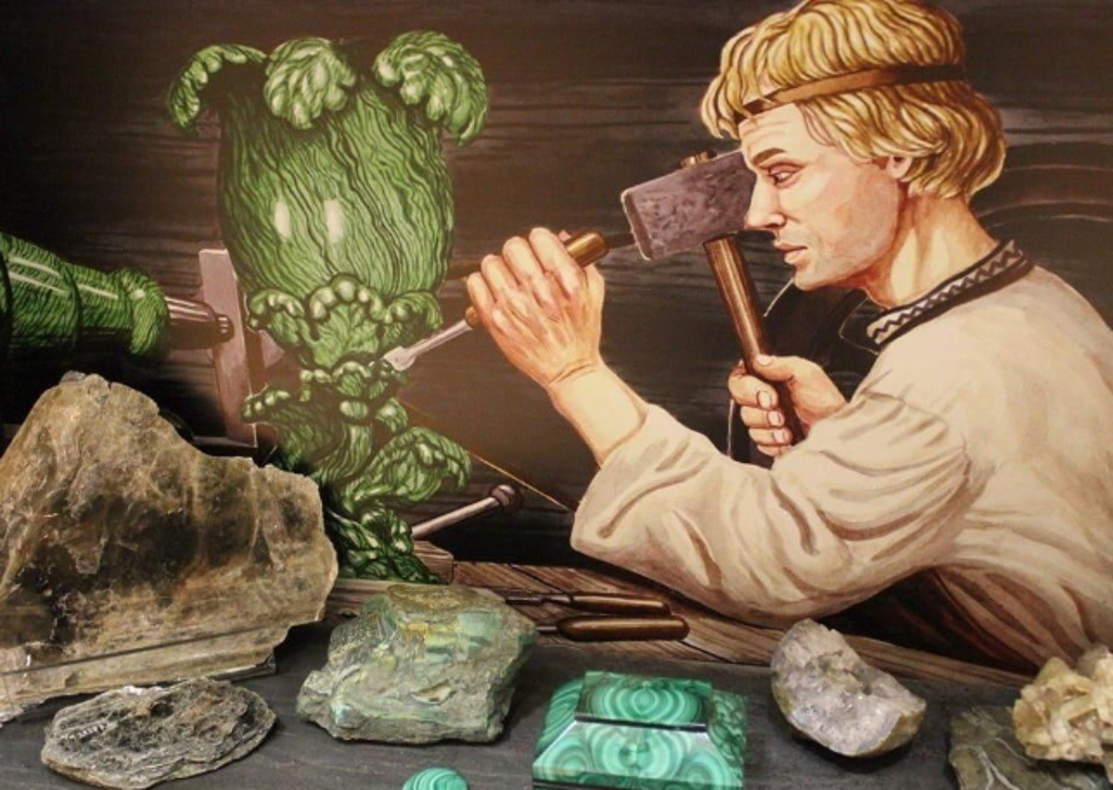
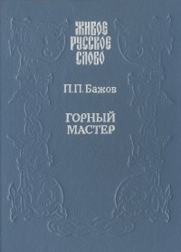
Бажов П. П. Горный мастер. – Москва:
Советская Россия, 1992. – 320 с.: ил. –
(Живое русское слово)

В сборник вошли наиболее известные сказы, созданные в разные годы. Такие, как «Горный мастер», «Хрупкая веточка», «Приказчиковы подошвы» и другие. Произведения впитали в себя сюжетные мотивы, народную мудрость и язык старинных уральских преданий. Все сказы объединены образом Малахитницы — Хозяйки Медной горы. В них тесно переплетаются фантастические персонажи (Великий полоз, бабка Синюшка), и образы обычных людей старого Урала. Главная тема сборника - тема истинной нравственности и достоинства русского мастерового человека.
Сказы заставляют задуматься о том, какова цена мастерства, какое творение рук человека по-настоящему талантливо, насколько велико в жизни людей значение любви и доброты.

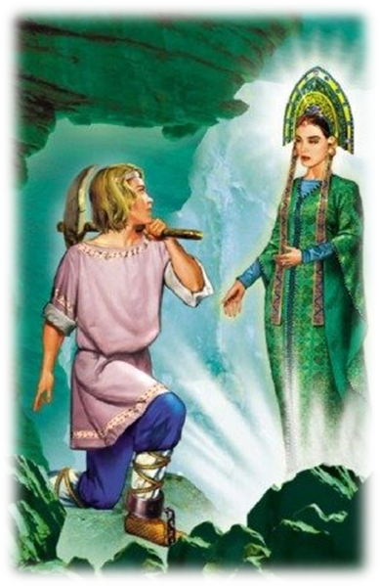
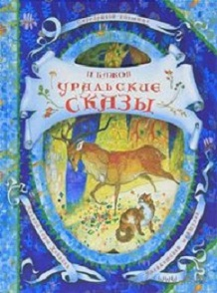
Бажов П. П. Уральские сказы / худож.
О. Ионайтис. – Москва: РОСМЭН, 2011. –
144 с. : ил. – (В гостях у сказки)

В книгу вошли самые лучшие сказы и легенды, созданные знаменитым сказочником Павлом Бажовым. В них оживает таинственный мир уральской природы, полный тайн, загадок и неповторимого очарования.
Неоднократно экранизированные, переведённые на разные языки, сказы П.П. Бажова вошли в список «100 книг», рекомендованный Министерством образования и науки Российской Федерации.
Книга дополнена прекрасными иллюстрациями О. Ионайтис, члена Московского союза художников, участницы республиканских, городских и международных выставок.

